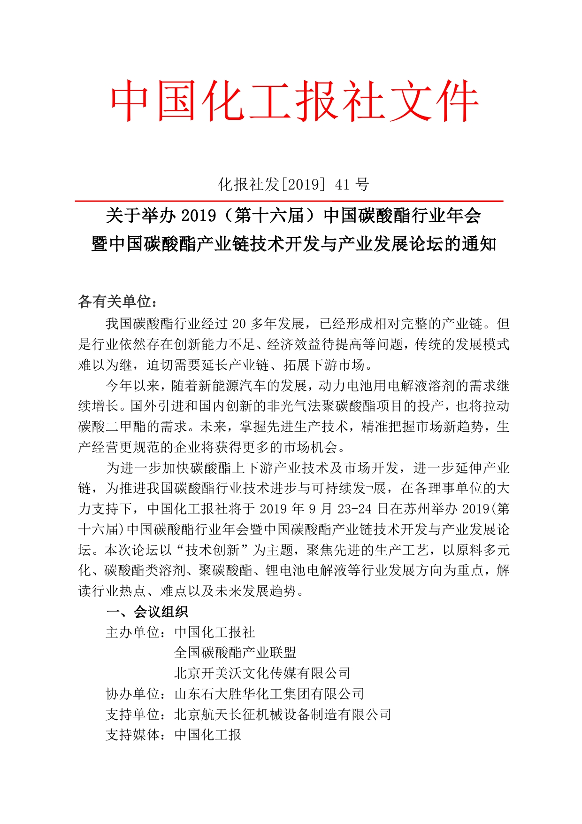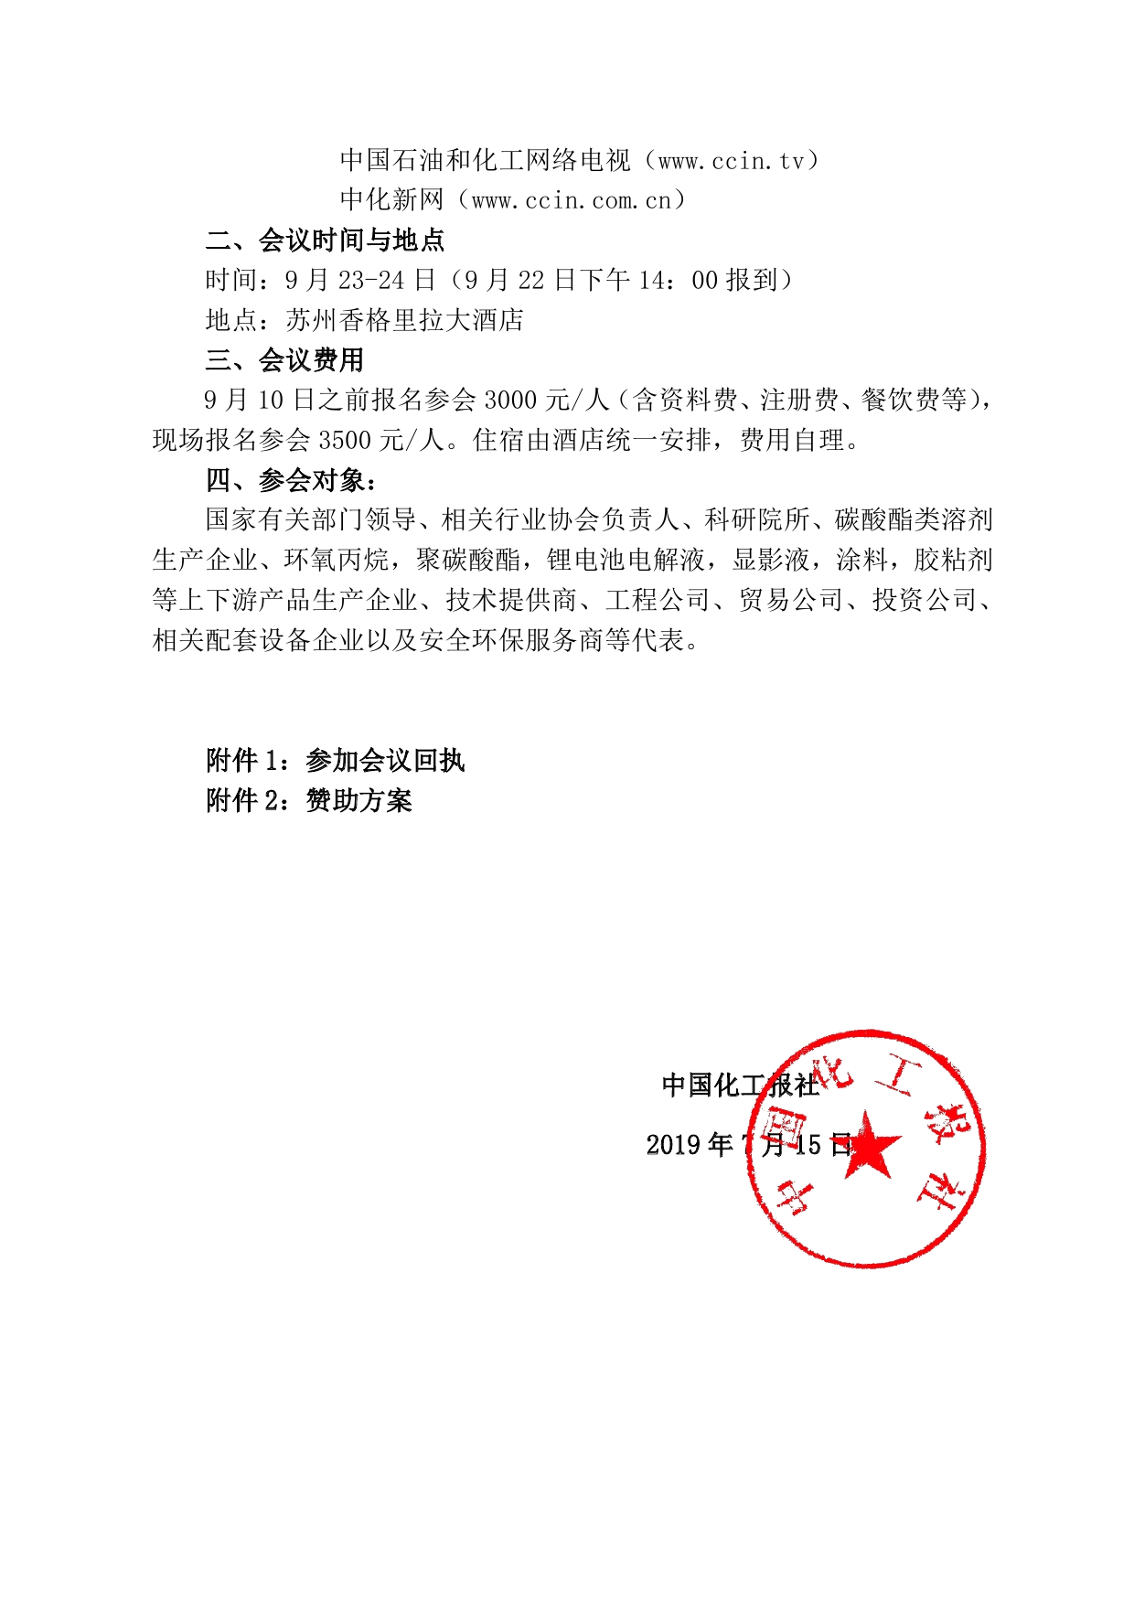
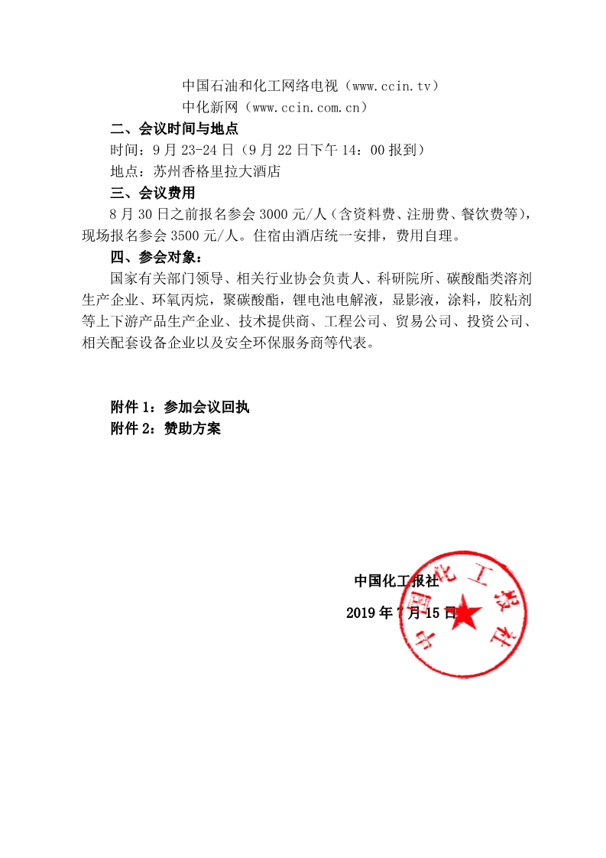
附件1
一、主题报告
1、原料多元化发展及碳酸酯行业的发展机遇与挑战
2、国内外碳酸酯产业发展现状及未来发展判断
3、新能源汽车发展前景与锂电池电解液市场需求分析
4、2019聚碳酸酯产业政策规划及产业发展报告
5、碳酸酯类化合物下游市场的开拓与创新应用
二、最新技术及案例分享
1、气相法甲醇氧化羰基化制碳酸二甲酯项目介绍
2、酯交换合成碳酸甲乙酯、碳酸二乙酯新型催化剂的研究与应用
3、尿素醇解法制备碳酸二甲酯技术进展
4、碳酸二甲酯作甲基化试剂替代硫酸二甲酯的应用研究
5、煤制乙二醇副产碳酸二甲酯分离难点及下游应用
6、环氧乙烷直接制备碳酸乙烯酯的最新进展
7、碳酸二甲酯和乙酸苯酯合成碳酸二苯酯新进展
8、碳酸二甲酯装置连续化生产简介
9、几种制备碳酸二甲酯的技术路线述评
10、聚碳酸酯国产化技术及项目运行状况
11、核心设备及关键零部件技术突破
12、废气、废水处理设备及处理新工艺
三、重点下游及市场发展前景
1、市场供应新格局下电解液企业如何实现降本增效
2、高能量密度电池电解液市场开发与发展新趋势
3、国内外非光气法聚碳酸酯发展趋势及对DMC市场需求
四、热点聚焦与专家答疑
1、碳酸二甲酯新工艺技术现状及工业化应用研讨
2、碳酸乙烯酯、碳酸二乙酯市场需求及发展前景
3、聚碳酸酯上下游企业的协同发展与创新
五、全国碳酸酯产业联盟理事会闭门会议
2019（第十六届）中国碳酸酯行业年会
暨中国碳酸酯产业链技术开发与产业发展论坛回执表
发票名称 |  |  |  | 税号
邮寄地址 |  |  |  | 联系人姓名及电话
参会人姓名 | 职务 | 座机号码 | 手机号码 | 电子邮箱
住宿酒店 | 苏州香格里拉大酒店
住宿要求 | 大床房 （380 元/天 含单早） 标准间（450 元/天 含双早）  入住时间：（ 月 日 至 月 日 共 晚）
会议费用 | 3000元/人（8月30日前汇款）  3500元/人（报到时付现金，会后一周左右收到发票）
费用合计 | 总计应付人民币￥： 元整，  大写金额： 万 仟 佰 拾 元整
户 名：北京开美沃文化传媒有限公司 帐号：0200022309004621926
开户行：工行北京分行六铺炕支行 用途：碳酸酯会
单位盖章/确认签字： 日期：2019年 月 日
备注：汇款后将汇款底单发送至511244863@qq 或微信（微信号：13641072029）
联系电话13641072029 010-82039210、82035245 联系人：王静

